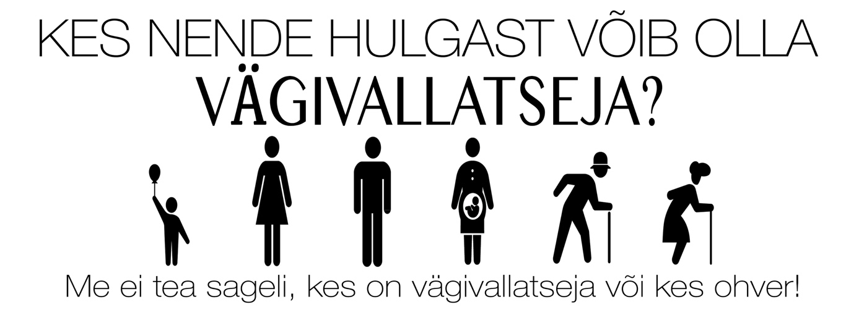
KUTSE KONVERENTSILE „TEADLIKUMAKS LÄHISUHTE VÄGIVALLAST“
25. novembril tähistatakse rahvusvahelist naistevastase vägivalla vastu võitlemise päeva. Selle päeva olulisuse rõhutamiseks korraldab Tallinna Tervishoiu Kõrgkool (TTK) koostöös Sisekaitseakadeemiaga (SKA) temaatilise konverentsi „Teadlikumaks lähisuhte vägivallast“
Konverentsi toimumise aeg: 27.novembril kell 10.00-14.00
Konverentsi toimumise koht: Tallinna Tervishoiu Kõrgkool, Kännu 67, auditoorium 232, 233.
Konverentsi kava:
10:00 KONVERENTSI AVAMINE
10:05 – 10:30: Uno Traat: "Perevägivallatsejate tüpoloogiast"
10:30 – 11:30: Rauni Rohuniit ja Ivo Roosimägi:’’Lähisuhtevägivalla juhtumitega tegelemine politsei vaates ja väljaõppes“
11:30 – 12:00: Roman Krõlov ja Ruti Heinpõld: ‘’Ohvriabi võimalused lähisuhtevägivalla all kannatanutele abi tagamisel“
LÕUNA
13:00 – 13:30: Kaisa Üprus-Tali: ‘’LSV ja tööd/erisusi teistest kultuuridest pärit klientidega’’
13:30 – 13:50: Pia Ruotsala: "Töötamine lähisuhtevägivalla toimepanijaga SA EELK Perekeskuse näitel”
14:00 PÄEVA LÕPP
Konverentsi kohta leiab lisainfot järgmistel aadressidelt:
Facebook: https://www.facebook.com/events/710564669449792/
TTK koduleht: https://ttk.ee/et/konverents-teadlikumaks-l%C3%A4hisuhte-v%C3%A4givallast
Konverentsi eelregistreeritud osalejatele väljastatakse koolitustõend.
Registreerimine:
https://ttk.ee/et/l%C3%A4hisuhtev%C3%A4givalla-konverents?fbclid=IwAR0g2BIzcPdGQY2QmNXWSuQ1AoiX8n7kj6Uap_6WdQKOabmtFb_AXrW5W5A

Konverentsi korraldajad: Marika Merits, Mare Tupits, Anu Pillav ja Helen Sulakatko
Meeldiva kohtumiseni konverentsil!

